Zomerprogramma Plantenwerkgroep KNNV-Zwolle 2022

Na twee jaren van stilte hebben we voor dit jaar weer een programma samengesteld, alles uiteraard onder voorbehoud van de dan geldende Corona-maatregelen.
Alle bestemmingen liggen in Zwolle of de directe omgeving daarvan, zodat iedereen er op eigen gelegenheid naar toe kan gaan, zodat we niet bij elkaar in de auto hoeven te zitten.

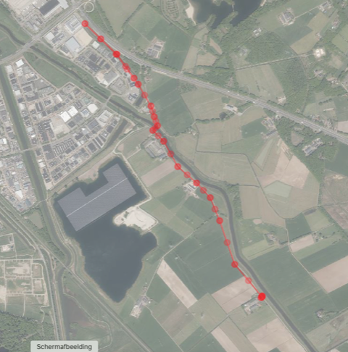
- Maandag 2 mei: 19.00 - ±21.30 uur: op verzoek van Theo de Kogel gaan we het dijkje langs de Nieuwe wetering in de buurt van de Hoevenbrug inventariseren. Hier staat o.a. Steenanjer, Grote Tijm en Zacht vetkruid. Er wordt een complete streeplijst gemaakt, waarbij van de zeldzame soorten ook een schatting van het aantal wordt ingevoerd. Op grond van ons onderzoek wordt een beheeradvies aan de gemeente en het waterschap gegeven.
Verzamelen bij de Hoevenbrug bij de Kanaalweg.

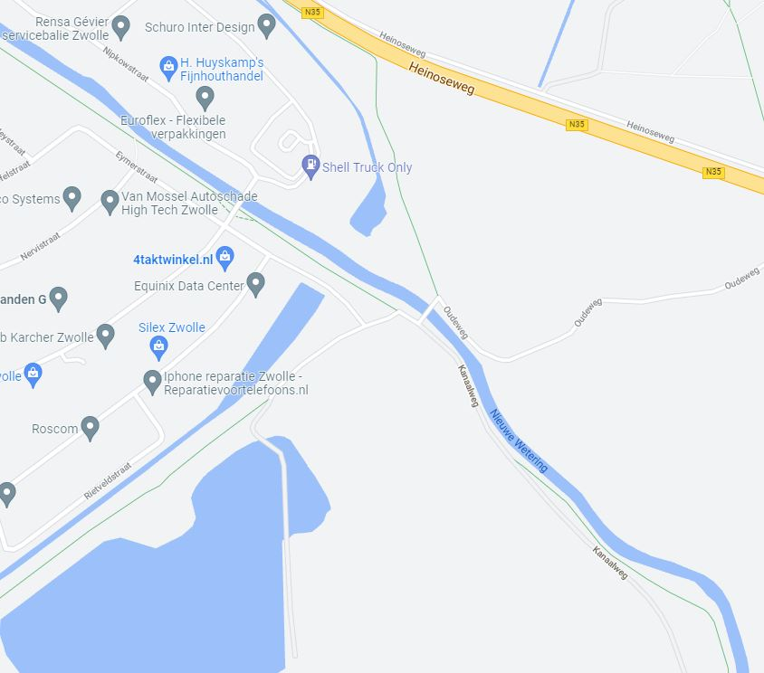
Hoevenbrug
- Donderdag 12 mei: 19.00 - ±21.30 uur: we gaan weer naar het dijkje langs de Nieuwe wetering in de buurt van de Hoevenbrug.
Zie maandag 2 mei.

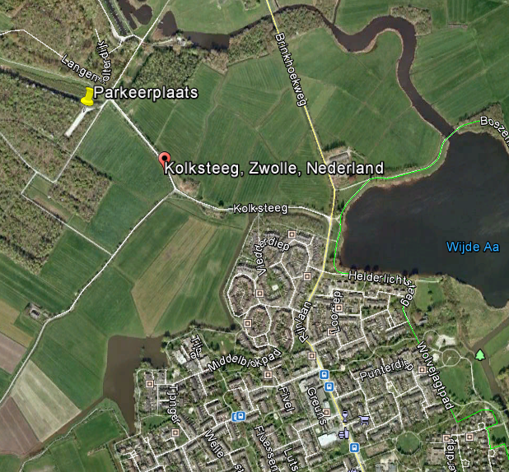
- Maandag 23 mei: 19.00 - ±21.30 uur: inventariseren van het afgeplagde terreintje in het Westerveldse bos. Ons laatste bezoek was in 2014.
Verzamelen op de parkeerplaats aan het eind van de Kolksteeg.

- Donderdag 2 juni: 19.00 - ±21.30 uur: inventariseren van het nieuwe natuurgebied bij het Zalkerveer, de Zalkerwaard. In 2018 zijn we hier ook geweest. Dit is een compensatiegebied voor het uitdiepen van de IJssel.
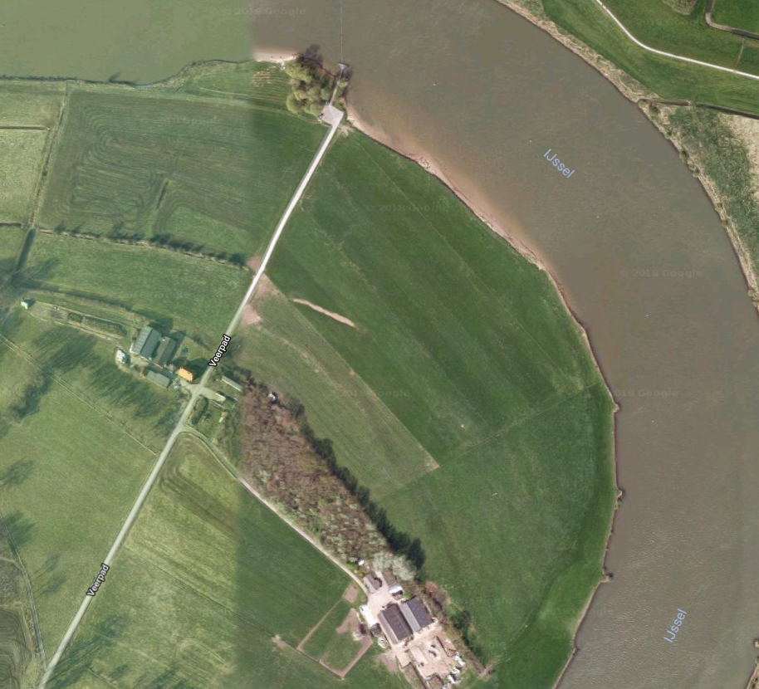
Verzamelen op de parkeerplaats aan het eind van het Veerpad bij het Zalkerveer.

- Woensdag 8 juni: 19.00 - ±21.30 uur: we gaan naar de berging bij de Westerveldse Aa achter het voormalige waterschapsgebouw aan de Dokter Van Thienenweg 1 in Zwolle. We zijn hier in 2016 voor het laatst geweest.
Verzamelen bij begin van fietspad in de bocht van de Dokter van Heesweg en Dokter van Thienenweg.
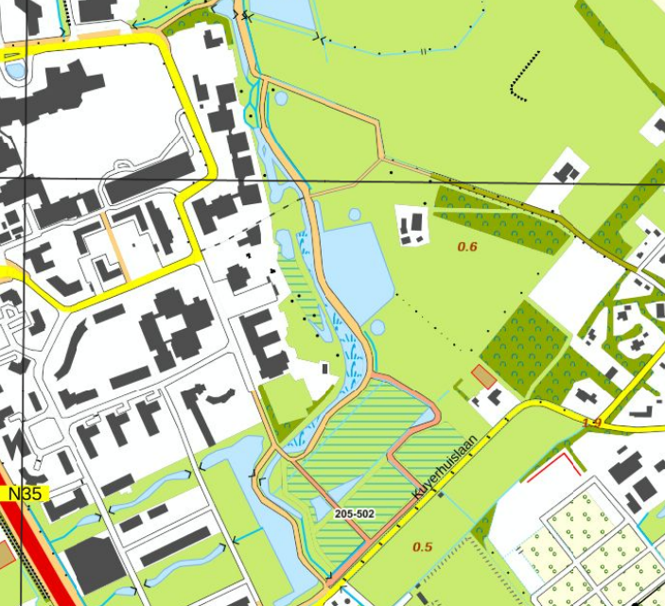
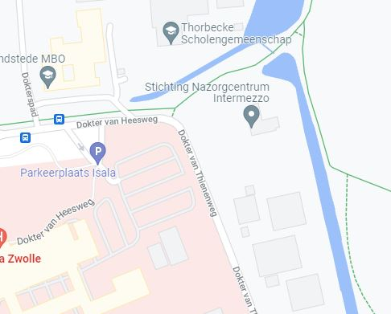
Hier verzamelen

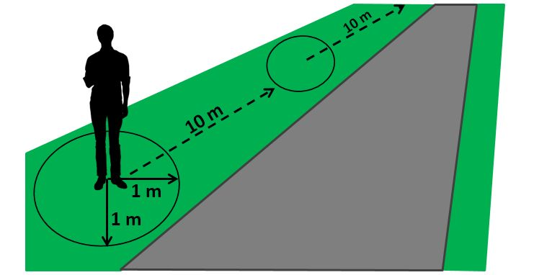
- Donderdag 16 juni: 19.00 - ±21.30 uur: In het kader van het project “Mijn berm bloeit” / “Nectarindex” van FLORON, gaan we 2 stukken berm inventariseren bij het Engelse werk (zie de witte ballonnetjes op het kaartje).
De methode is als volgt: Inventariseer 100 meter berm door om de tien meter stil te staan en alle planten te noteren die binnen 1 meter van je afstaan (in totaal 10 keer). Ook niet bloeiende planten doen mee.
Voor verdere informatie zie https://www.floron.nl/nectarindex.
Verzamelen vóór de uitspanning "het Engelse werk" in het Engelse werk.
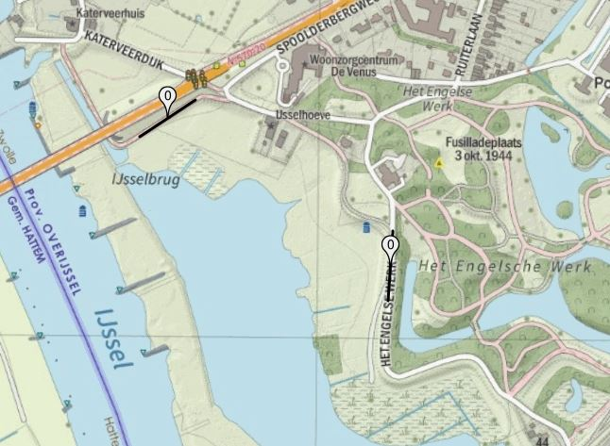

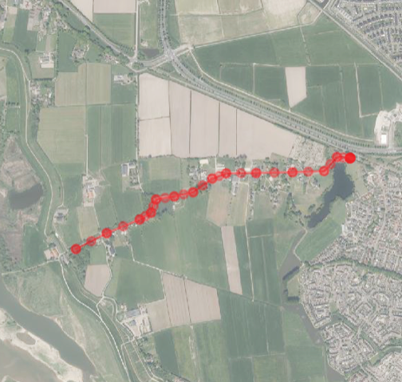
- Dinsdag 21juni: 19.00 - ±21.30 uur: op verzoek van Theo de Kogel gaan we het Zalkerdijkje bij Westenholte inventariseren. Daar komen nog zeldzame stroomdalplanten voor zoals voorjaarsganzerik. In de jaren 90 stond er ook nog Wilde averuit. Die is helaas verdwenen. Er wordt een complete streeplijst gemaakt, waarbij van de zeldzame soorten ook een schatting van het aantal wordt ingevoerd. Op grond van ons onderzoek wordt een beheeradvies aan de gemeente en het waterschap gegeven.
Verzamelen bij het volkstuincomplex langs de Zalkerdijk in Westenholte.
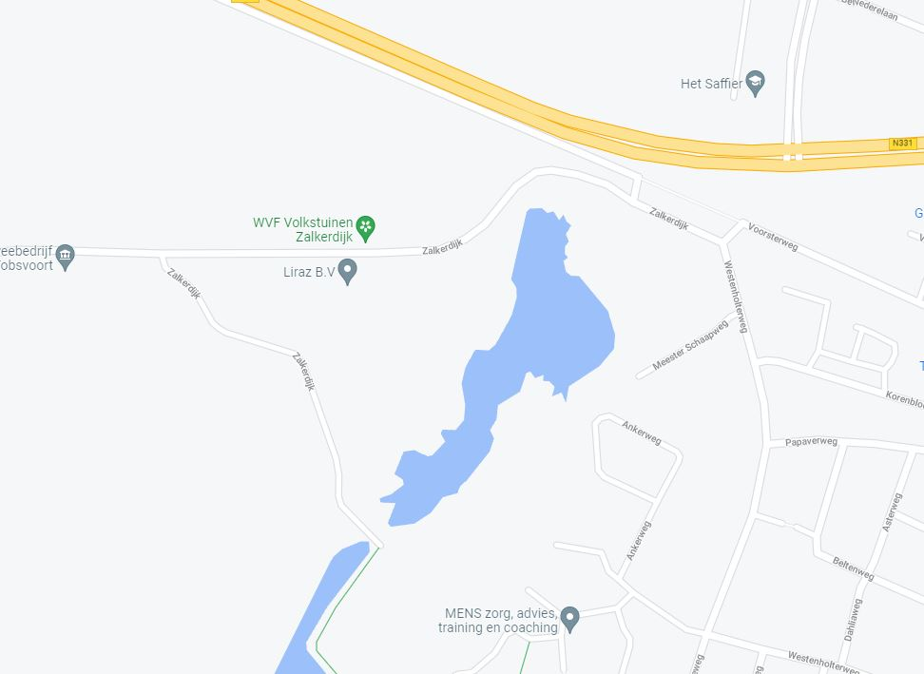

- Zaterdag 2 juli: 10.00 - ±13.00 uur: inventariseren in de Vitens tuin in het Engelse Werk.
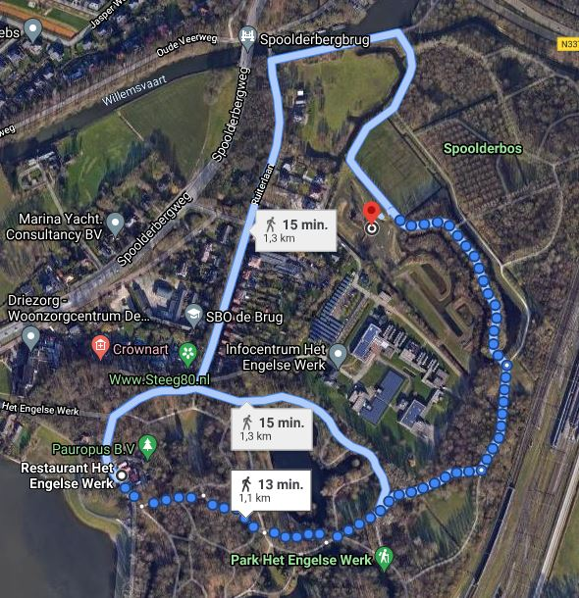
Verzamelen bij de ingang van de Vitens tuin in het Engelse Werk.

- Zaterdag 9 juli: 10.00 - ±13.00 uur: we gaan weer naar het dijkje langs de Nieuwe wetering in de buurt van de Hoevenbrug. We gaan de meest interessante stukken nog een keer bekijken
Zie maandag 2 mei.

- Donderdag 14 juli: 19.00 - ±21.30 uur: we gaan inventariseren in de Vreugderijkerwaard.
Verzamelen op de parkeerplaats van Natuurmonumenten, Vreugderijkerweg 11, Zwolle.

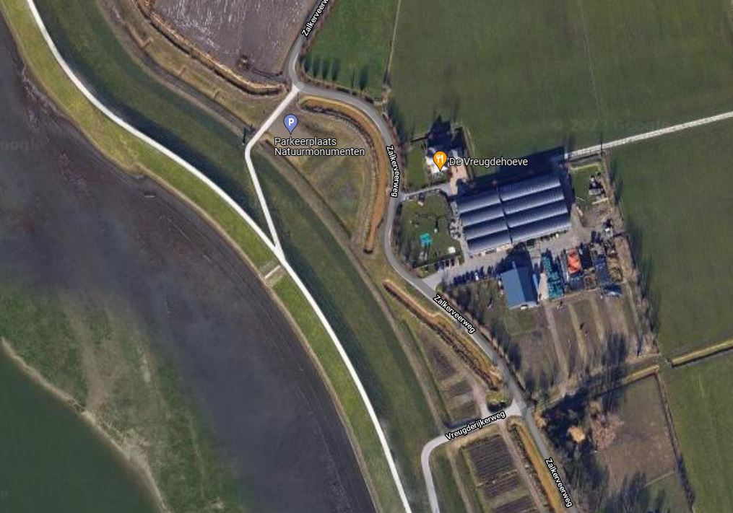

- Donderdag 11 augustus: 19.00 - ±21.30 uur: In het kader van het project “Mijn berm bloeit” / “Nectarindex” van FLORON, gaan we 2 stukken berm inventariseren langs de Haersterveerweg en de Kranenburgweg (zie de witte ballonnetjes op de kaartjes).
De methode is als volgt: Inventariseer 100 meter berm door om de tien meter stil te staan en alle planten te noteren die binnen 1 meter van je afstaan (in totaal 10 keer). Ook niet bloeiende planten doen mee.
Voor verdere informatie zie https://www.floron.nl/nectarindex.
Verzamelen op de parkeerplaats aan het eind van de Haersterveerweg.
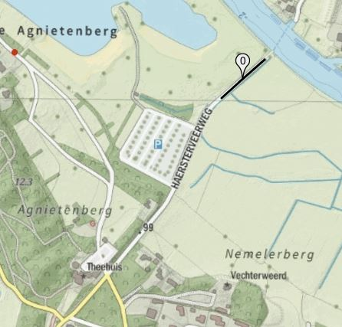
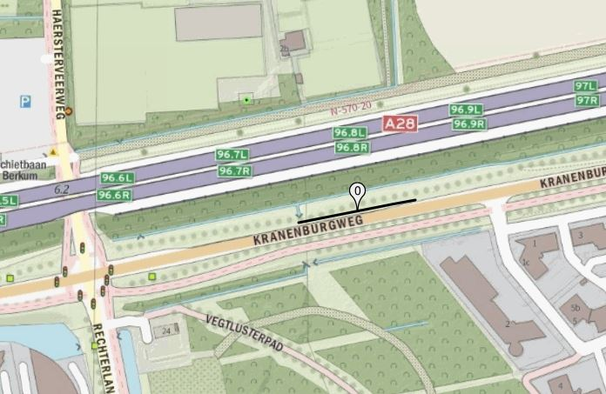

- Zaterdag 20 augustus: 10.00 - ±13.00 uur: we gaan weer naar het Zalkerdijkje bij Westenholte. We gaan de meest interessante stukken nog een keer bekijken.
Zie dinsdag 21 juni.

Organisatie van alle excursies: Elja van Dongen (038-3762696 / 06-23334743) en Brunhilde Reicher (038-4221228).

Tot ziens bij de excursies!
Elja en Brunhilde.

